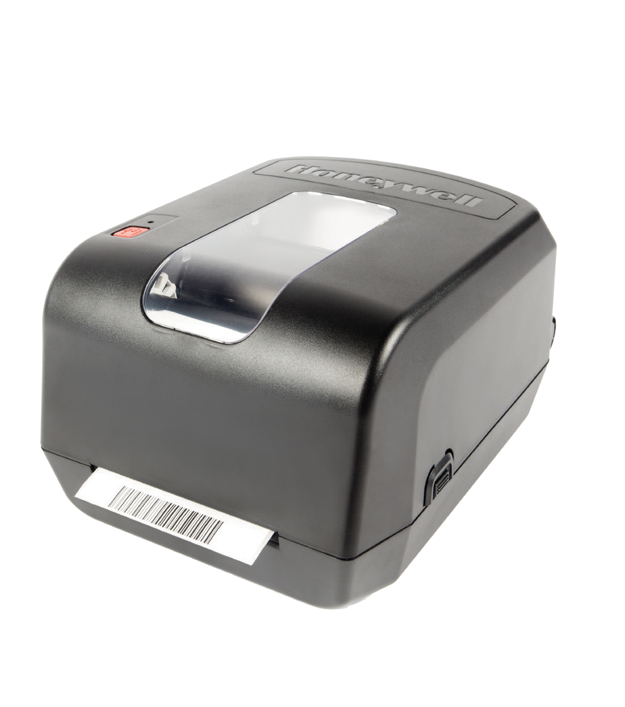

**PC42t** 桌面式打印机

凭借超过40年的条码打印机创新经验，PC42t台式打印机旨在树立

经济型打印机的标准。这款打印机极为小巧紧凑，且简单易用，安 装极为方便，可快速投入打印应用。安静可靠的操作性能和直观的 设计使PC42t非常适合用于运输/快递、医疗卫生、店内零售及办公 室环境中的轻型标签打印应用。

PC42t拥有高达64MB的内存与128MB的闪存，是竞品的8倍以上。

同时支持长达300m（984英尺）的色带，是竞品所支持长度的4倍 多。支持更长的色带也就意味着更少的停机时间，而且现在色带还 可与大型打印机共享使用，从而增加介质的经济实惠性。

PC42t拥有灵活的行业标准连接方式。选配的内置多达4个接口：标

准的USB设备和USB主机接口，外加串行或以太网接口。丰富的接 口使PC42t可轻松应用到几乎所有应用环境中。小巧紧凑的外形尺 寸，通用的介质规格，支持ZPL-II及EPL仿真，加之霍尼韦尔广受 欢迎的Direct Protocol (DP)，PC42t为一系列旧款Intermec和竞品 打印机用户提供了方便的升级路径。

凭借其实惠的价格及现代化的web用户界面，PC42t成为最佳解

决方案的代表，可满足具有前瞻性的客户对提升标签打印操作效 率的需求。

特 征

· 高性价比：包括入门级条码打印机在内，PC42t树

立了可靠性和连通性的新标准。

· 简单易用：直观的翻盖式设计使介质装载更方便。

·

广泛的介质兼容性：支持热转印和热敏打印，支持

各种档次的标签与色带。

内置指令语言：支持ESim (EPL)、Zsim (ZPL‐II) 和Direct Protocol (DP)，实现兼容性的最大化。

·



PC42t技术参数

型号

长

宽

高

重量

Direct Protocol (DP)、ZSim (ZPL)、ESim (EPL)

打印机指令语言

BarTender Ultralite

应用程序

Simple Diagnostic Tool,PrintSet 5

设备管理

最大介质直径

127 mm (5 in)

介质宽度

25 mm (1 in) 到 110 mm (4.33in)

Monotype UFST+WTLE

Andale Mono, Andale Mono Bold, OCR‐A, OCR‐ B,

Univers, Univers Bold, Univers Condensed Bold, CG

Triumvirate Condensed Bold, MHeiGB18030C_Medium

(Simplified Chinese GB18030)

常驻字体

色带支持

外碳

色带芯尺寸

1 in (25 mm)

+ 5°C~+40° C（+41° F~+104° F）15~80% 相对湿度 无凝结

最大色带长度

1 英寸芯：300 m (984 ft)

操作温度

70dB

打印分辨率

8.0 dpmm (203 dpi)

噪音等级

最大打印宽度

104 mm (4.1 in)

输入

198‐240V AC @ 50‐60 Hz 1.5 A

反射式传感器

可移动式

内存

可选

最高 32 GB（通过用户提供的 USB 拇指驱动器实现）

格式化为 FAT16 或 FAT32

标准接口

USB 设备接口、USB 主机接口

协议 –

网络

TCP/IP‐suite (TCP UDP ICMP IGMP) DHCP BOOTP LPR

FTP web page 及 Telnet 9100 IPv4

可工厂装配

Ethernet、串口

CCC

法规

显示屏

1 个进纸按钮和 LED 显示灯

EMC

1 年标准保修期；可选附加的 Medallion® 服务包

本机图形格式

1‐bit BMP GIF PCX PNG

更多详细信息，请访问：

[www.honeywellaidc.com.cn](http://www.honeywellaidc.com.cn/)

霍尼韦尔扫描与移动技术部

中国上海 中国上海浦东新区张江高科技园区李冰路430号

中国苏州

苏州工业园区星海街221号 全国统一购买咨询热线：400 639 6841

PC42t-DS-CN Rev A 03/15

© 2015 Honeywell International Inc.

条码符号体系 所有主要的 1D 和 2D 符号都支 持，包括 Aztec，Code 16K，Code 49，Data Matrix，Dot Code，EAN‐8， EAN‐13，EAN.UCC 128，GridMatrix，HIBC 39，HIBC 128，MaxiCode，MSI (modified Plessey)，PDF417， Micro PDF417，Planet，Plessey，Postnet，QR‐Code， RSS‐14 (variations)

保修期

网页语言 英语及简体中文（默认）

西班牙语、葡萄牙语、俄语、韩语

图形与条码

安全 其他国家：IEC 60950‐1

协议 – XON/XOFF RTS/CTS

串行流量控制

用户界面

许可认证

可选 内置 Ethernet 接口，串口

选项与升级

标准 64 MB SDRAM 128 MB Flash

透光式传感器 分差式（0mm,5mm）

通信

输出 24V DC 2.5 A

传感器形式

电学参数

最大打印速度 100 mm/s (4 ips)

存储温度 ‐40° C~ +60° C（‐40° F ~ +140° F)@ 10~90% 相对湿度

打印特性

色带宽度 30.0 mm (1.18 in) 到 110.0 mm (4.3 in)

其他字体 - MSung HK Medium（可扩展的 TTF 字体） 可下载 其他所需的 TTF 字体

环境参数

最大色带直径 68 mm (2.68 in)

标签长度 9.6 mm (0.34 in) 到 99 cm (39 in)

色带

介质芯尺寸 25 mm (1 in), 38 mm (1.5 in)

字符集 English & Extended Latin、Arabic、 Baltic & Baltic Rim、 Cyrillic、Greek、Hebrew、Thai、Turkish、Vietnamese，及 其他 Monotype™ Universal Font Scaling Technology (UFST)

& WorldType Layout Engine (WTLE) 字符集

®

驱动程序 InterDriver™ Windows 打印机驱动程序

PC42t 297 mm 226 mm 175 mm 2.5 kg

(11.6 in) (8.8 in) (6.9 in) (5.5 lbs)

介质

软件

物理特性